Technická specifikace

Název akce: III/33838 Paběnice-Újezdec I

Místo realizace: III/33838 , okres Kutná Hora

Staničení : od 6,200 do 7,450 km, délka úseku 1,250 km, prům.šířka-5,5m , plocha 6875 m2,

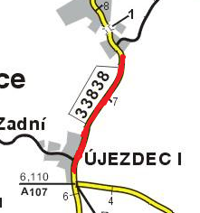

Popis součastného stavu:
Jedná se o komunikaci III. třídy, v extravilánu a intravilánu mezi obcemi Paběnice
a Újezdec I. Komunikace je v nevyhovujícím stavu, přičemž v současné době převádí osobní, nákladní, zemědělskou a autobusovou dopravu. Povrch komunikace vykazuje plošný rozpad vrchní vrstvy-penetrace, velké množství výtluků, velká nerovnost apod.
Základní popis akce:
Zadání stavebních prací na opravu povrchu komunikace III/33838.
Rozsah prací je specifikován v položkovém rozpočtu, který je nedílnou součástí této přílohy.

Technologie opravy :
Bude provedeno frézování( tzv. zápichy), očištění , spojovací postřik, vyrovnávka ACL 16+ tl.30mm, spojovací postřik a pokládka ACO11+ v tl. 50mm,frézování a zalití spár. Před pokládkou bude provedeno seřezání krajnic s naložením, hloubení a úprava příkopů, odvoz na skládku. Zřízení krajnic a vodorovné dopravní značení. Návrh a projednání včetně realizace DIO.
Veškeré provedené práce budou dle platných norem ČSN, TP.

Záruční doba: 36 měsíců

Platební podmínky:
Plnění veřejné zakázky je podmíněno spolufinancováním z prostředků Státního fondu dopravní infrastruktury, z rozpočtu na rok 2019.
Faktura bude vystavena po kompletním dokončení stavebních prací a po předání řádně vedených dokladů ( stavební deník, zkoušky, atesty, apod.) na základě předávacího protokolu.

Termín realizace: 5 týdnů od předání staveniště

Přílohy: Položkový rozpočet s výkazem výměr

Fotodokumentace

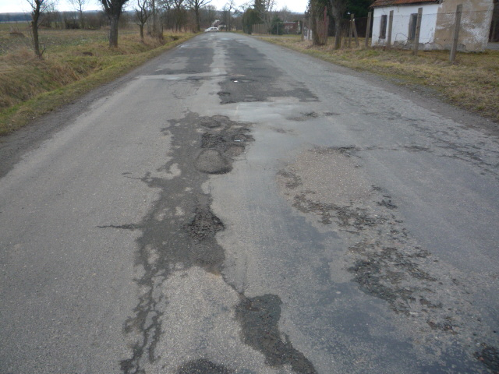

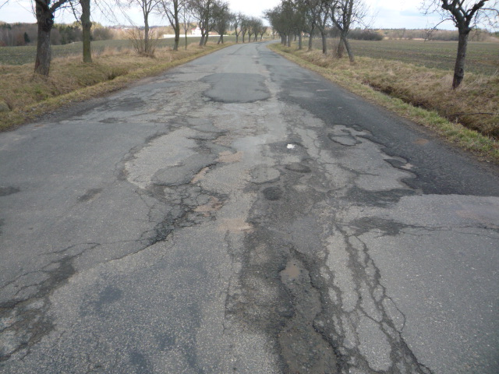

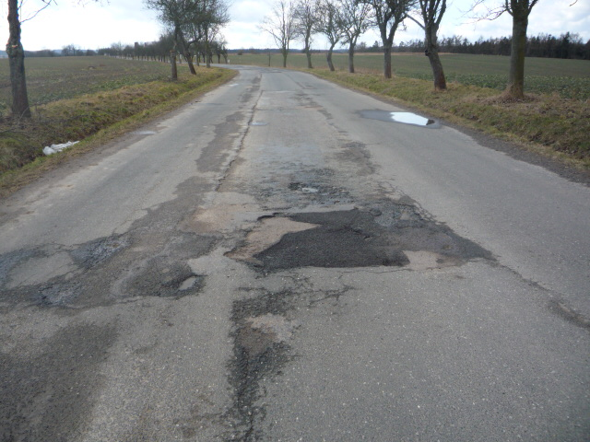

Kontakty :
Vedoucí provozu : Radek Salač radek.salac@ksus.cz, 724 997 622
Provozní cestmistr: Táňa Veselá, tana.vesela@ksus.cz, 724 238 647
Správní cestmistr: Renata Vyčítalová, renata.vycitalova@ksus.cz 606 603 314

Krajská správa a údržba silnic Středočeského kraje, příspěvková organizace, Zborovská 11, 150 21 Praha 5

Zpracoval:Veselá T.

